

МИНИСТЕРСТВО НАУКИ И ВЫСШЕГО ОБРАЗОВАНИЯ РОССИЙСКОЙ ФЕДЕРАЦИИ

Федеральное государственное бюджетное образовательное учреждение

высшего образования

**«МИРЭА – Российский технологический университет»**

**РТУ МИРЭА**

|  |
| --- |
|  |

Институт кибернетики

Кафедра общей информатики (ОИ)

**ОТЧЕТ**

**ПО ПРАКТИЧЕСКОЙ РАБОТЕ №11**

«Синтез четырехразрядного счетчика с параллельным переносом между разрядами двумя способами"

**по дисциплине**

«ИНФОРМАТИКА»

Выполнил студент группы ИКБО-01-21 Хитров Н. С.

Принял старший преподаватель Смирнов С. С.

Практическая «__»_______2021 г.

работа выполнена

«Зачтено» «__»_______2021 г.

Москва 2021

**ОГЛАВЛЕНИЕ**

1 ПОСТАНОВКА ЗАДАЧИ И ПЕРСОНАЛЬНЫЙ ВАРИАНТ 3

2 ПРОЕКТИРОВАНИЕ И РЕАЛИЗАЦИЯ 4

2.1 Таблица переходов счётчика 4

2.2 Проектирование оптимальных схем управления триггерами 5

2.4 Реализация счётчика на преобразователе кодов 11

3 ВЫВОД 12

4 ИНФОРМАЦИОННЫЕ ИСТОЧНИКИ 13

# 1 ПОСТАНОВКА ЗАДАЧИ И ПЕРСОНАЛЬНЫЙ ВАРИАНТ

Разработать счетчик с параллельным переносом на D-триггерах двумя способами:

– с оптимальной схемой управления, выполненной на логических элементах общего базиса;

– со схемой управления, реализованной на преобразователе кодов (быстрая реализация, но не оптимальная схема).

В качестве исходных данных использовать индикатор CNT лабораторного комплекса, на котором слева направо отображены:

– направление счета (0 — сложение, 1 — вычитание);

– максимальное значение счетчика;

– шаг счета.

Протестировать работу схемы и убедиться в ее правильности. Подготовить отчет о проделанной работе и защитить ее.

**CNT:** 1D3

# 2 ПРОЕКТИРОВАНИЕ И РЕАЛИЗАЦИЯ

# 2.1 Таблица переходов счётчика

Имеются следующие исходные данные:

– направление счета — вычитание;

– максимальное значение — D (1310);

– шаг счета — 3.

По исходным данным восстановим таблицу переходов счетчика (табл. 1).

Таблица 1 – Таблица переходов счётчика

|  |  |  |  |  |  |  |  |
| --- | --- | --- | --- | --- | --- | --- | --- |
| **Q3(t)** | **Q2(t)** | **Q1(t)** | **Q0(t)** | **Q3(t+1)** | **Q2(t+1)** | **Q1(t+1)** | **Q0(t+1)** |
| 0 | 0 | 0 | 0 | 1 | 0 | 1 | 1 |
| 0 | 0 | 0 | 1 | 1 | 1 | 0 | 0 |
| 0 | 0 | 1 | 0 | 1 | 1 | 0 | 1 |
| 0 | 0 | 1 | 1 | 0 | 0 | 0 | 0 |
| 0 | 1 | 0 | 0 | 0 | 0 | 0 | 1 |
| 0 | 1 | 0 | 1 | 0 | 0 | 1 | 0 |
| 0 | 1 | 1 | 0 | 0 | 0 | 1 | 1 |
| 0 | 1 | 1 | 1 | 0 | 1 | 0 | 0 |
| 1 | 0 | 0 | 0 | 0 | 1 | 0 | 1 |
| 1 | 0 | 0 | 1 | 0 | 1 | 1 | 0 |
| 1 | 0 | 1 | 0 | 0 | 1 | 1 | 1 |
| 1 | 0 | 1 | 1 | 1 | 0 | 0 | 0 |
| 1 | 1 | 0 | 0 | 1 | 0 | 0 | 1 |
| 1 | 1 | 0 | 1 | 1 | 0 | 1 | 0 |
| 1 | 1 | 1 | 0 | * | * | * | * |
| 1 | 1 | 1 | 1 | * | * | * | * |

# 2.2 Проектирование оптимальных схем управления триггерами

Таблица переходов является частично определенной: состояния 1111 и 1110, согласно исходным данным, возникать никогда не должно, поэтому очередное состояние Q(t+1) для этих случаев можно интерпретировать как удобно в целях минимизации управляющей логики.

Столбцы Qi(t+1) рассматриваются как самостоятельные функции от четырех переменных и проводится их минимизация. Также для каждой функции из двух возможных минимальных форм выбирается кратчайшая.

Для минимизации функции Q3(t+1) оценивается сложность минимальных форм, которые для нее получатся, по количеству переменных, входящих в них, и выбирается оптимальная форма. Для этого строятся карты Карно.

На рис. 1 показана карта для МДНФ функции Q3(t+1).

|  |
| --- |
| Q1,Q0 |
| Q3,Q2 |  | 00 | 01 | 11 | 10 |
| 00 | 1 | 1 |  | 1 |
| 01 |  |  |  |  |
| 11 | 1 | 1 | * | * |
| 10 |  |  | 1 |  |

Рисунок 1 – Карта Карно для МДНФ функции Q3(t+1)

Перед записью формулы МДНФ, необходимо оценить ее сложность. Это легко сделать, поскольку известно количество переменных, необходимых для описания каждого из интервалов. Для случая логической функции от четырех переменных:

– интервал размера 1 описывается четырьмя переменными;

– интервал размера 2 описывается тремя переменными;

– интервал размера 4 описывается двумя переменными;

– интервал размера 8 описывается одной переменной.

Из рисунка 1 видно, что в случае МДНФ Q3(t+1) будет описана при помощи 2+3+3+3 = 11 переменных либо их отрицаний.

Аналогичная операция повторяется для МКНФ этой же функции. За основу берётся уже построенная карта на рис. 1, т. к. на всех пустых её клетках стоят нули. Единичные значения следует удалить для повышения наглядности. После выделения интервалов получится следующий рис. 2.

|  |
| --- |
| Q1,Q0 |
| Q3,Q2 |  | 00 | 01 | 11 | 10 |
| 00 |  |  | 0 |  |
| 01 | 0 | 0 | 0 | 0 |
| 11 |  |  |  |  |
| 10 | 0 | 0 |  | 0 |

Рисунок 2 – Карта Карно для МКНФ функции Q3(t+1)

На рис. 1 и рис. 2 видно, что понимание звездочек как единиц улучшает существующие интервалы, а как нулей лишь усложняет существующие интервалы (рис. 2). Поэтому в данном случае звездочку следует интерпретировать как единицу. Итого МДНФ будет иметь 2+3+3+3 = 11 переменных либо их отрицаний. Сложность МКНФ равна сложности МДНФ. Следовательно, можно взять любую форму.

Запишем МДНФ для Q3(t+1) (формула 1):

|  |  |
| --- | --- |
| $$Q_{3}\left(t+1\right)=Q_{3}\left(t\right){∙Q}_{2}\left(t\right)+ \overline{Q_{3}\left(t\right)}∙\overline{Q_{2}\left(t\right)}∙\overline{Q_{1}\left(t\right)}+ \overline{Q_{3}\left(t\right)}∙\overline{Q_{2}\left(t\right)}∙\overline{Q_{0}\left(t\right)}+Q_{3}\left(t\right)∙Q_{1}\left(t\right)∙Q_{0}\left(t\right)$$ | (1) |

Далее по приведенной методике рассуждений рассматривается функция Q2(t+1). Сначала строится карта Карно для МДНФ (рис. 3).

|  |
| --- |
| Q1,Q0 |
| Q3,Q2 |  | 00 | 01 | 11 | 10 |
| 00 |  | 1 |  | 1 |
| 01 |  |  | 1 |  |
| 11 |  |  | * | * |
| 10 | 1 | 1 |  | 1 |

Рисунок 3 – Карта Карно для МДНФ функции Q2(t+1)

Оценка сложности МДНФ: 3+3+3+3+3 = 15 переменных или их отрицаний.

Теперь строятся интервалы из нулевых значений, чтобы построить МКНФ (рис.4).

|  |
| --- |
| Q1,Q0 |
| Q3,Q2 |  | 00 | 01 | 11 | 10 |
| 00 | 0 |  | 0 |  |
| 01 | 0 | 0 |  | 0 |
| 11 | 0 | 0 |  |  |
| 10 |  |  | 0 |  |

Рисунок 4 – Карта Карно для МКНФ функции Q2(t+1)

На рис. 3 и рис. 4 видно, что понимание звездочек как единиц улучшает существующие интервалы, а как нулей лишь усложняет существующие интервалы. Поэтому в данном случае звездочку следует интерпретировать как единицу.

Оценка сложности МКНФ: 2+3+3+3 = 11 переменных или их отрицаний.

Сложность МКНФ меньше сложности МДНФ.

Запишем МКНФ для Q2(t+1) (формула 2):

|  |  |
| --- | --- |
| $$Q_{2}\left(t+1\right)=\left(\overline{Q_{2}\left(t\right)}+Q_{1}\left(t\right)\right)∙\left(Q_{3}\left(t\right)+Q_{1}\left(t\right)+ Q_{0}\left(t\right)\right)∙\left(Q_{3}\left(t\right)+\overline{Q_{2}\left(t\right)}+Q_{0}\left(t\right)\right)∙(Q_{2}\left(t\right)+\overline{Q_{1}\left(t\right)}+\overline{Q_{0}\left(t\right)})$$ | (2) |

Следующим шагом рассматривается Q1(t+1). Ниже приведена карта Карно для МДНФ функции Q1(t+1) (рис. 5).­

|  |
| --- |
| Q1,Q0 |
| Q3,Q2 |  | 00 | 01 | 11 | 10 |
| 00 | 1 |  |  |  |
| 01 |  | 1 |  | 1 |
| 11 |  | 1 |  |  |
| 10 |  | 1 |  | 1 |

Рисунок 5 – Карта Карно для МДНФ функции Q1(t+1)

Оценка сложности МДНФ: 4+4+4+3+3 = 18 переменных или их отрицаний.

Теперь выделяются интервалы из нулевых значений, чтобы построить МКНФ (рис. 6).

|  |
| --- |
| Q1,Q0 |
| Q3,Q2 |  | 00 | 01 | 11 | 10 |
| 00 |  | 0 | 0 | 0 |
| 01 | 0 |  | 0 |  |
| 11 | 0 |  | * | * |
| 10 | 0 |  | 0 |  |

Рисунок 6 – Карта Карно для МКНФ функции Q1(t+1)

На рис. 5 и рис. 6 видно, что понимание звездочек как нулей улучшает существующие интервалы, а как единиц лишь усложняет существующие интервалы. Поэтому в данном случае звездочку следует интерпретировать как нуль.

Оценка сложности МКНФ: 2+3+3+3+3+3 = 17 переменных или их отрицаний.

Сложность МКНФ меньше сложности МДНФ.

Запишем МКНФ для Q1(t+1) (формула 3):

|  |  |  |  |
| --- | --- | --- | --- |
| $$Q_{1}\left(t+1\right)=\left(\overline{Q_{1}\left(t\right)}+\overline{Q_{0}\left(t\right)}\right)∙(\overline{Q_{3}\left(t\right)}+Q_{1}\left(t\right)+ Q_{0}\left(t\right))∙(\overline{Q_{2}\left(t\right)}+Q_{1}\left(t\right)+Q_{0}\left(t\right))∙(Q_{3}\left(t\right)+Q_{2}\left(t\right)+\overline{Q_{1}\left(t\right)})∙(Q_{3}\left(t\right)+ Q_{2}\left(t\right)+\overline{Q_{0}\left(t\right)})$$ | (3) (2) (2) |  | (3) |

Осталось рассмотреть $Q_{0}(t+1)$. Нетрудно заметить, что $Q_{0}(t + 1) = \overline{Q_{0}(t)}$ поэтому никакой схемы управления не требуется – просто подключаем инверсный выход триггера $Q_{0}$ к его входу D.

**2.3 Реализация счётчика с оптимальной схемой управления**

При помощи полученных формул выполняется реализация схем управления для триггеров счетчика (рис. 9).

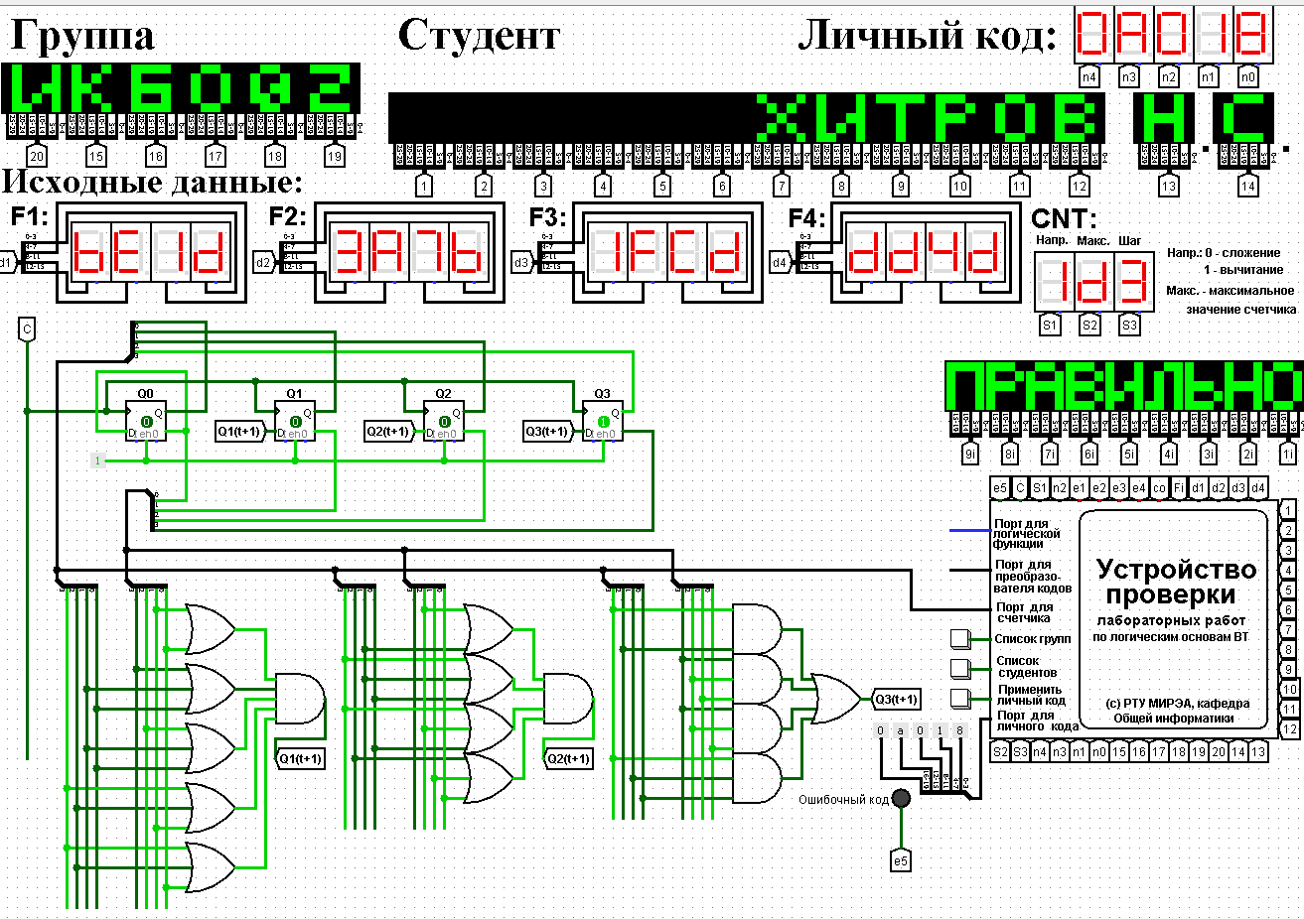

Рисунок 9 – Схема счетчика с подключением к устройству проверки

Чтобы избежать запутанного пересечения проводов, в рассматриваемом примере был использован конструктивный элемент «туннель». Тестирование показало правильность работы схемы.

# 2.4 Реализация счётчика на преобразователе кодов

Быстрая реализация счетчика выполняется при помощи преобразователя кодов в качестве схемы управления триггерами. Здесь не требуется никакая минимизация, необходимо просто по таблице переходов правильно соединить выходы дешифратора со входами шифратора.

Таким образом, можно сразу построить схему счетчика (рис. 10).

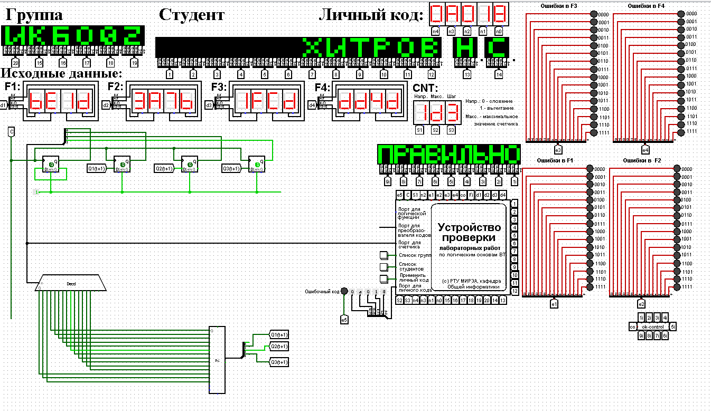

Рисунок 10 – Счетчик со схемой управления, выполненной на преобразователе кодов

Для данной реализации счетчика не требуются использование инверсных выходов триггеров.

Тестирование показало, что схема работает правильно.

# 3 ВЫВОД

В ходе выполнения практической работы было изучено, что такое счётчик. Был разработан и построен счётчик с параллельным переносом на D-триггерах двумя способами: с оптимальной схемой управления и со схемой управления, реализованной на преобразователе кодов в лабораторном комплексе Logisim. Была протестирована работа схем. Тестирование показало, что все схемы работают правильно.

# 4 ИНФОРМАЦИОННЫЕ ИСТОЧНИКИ

1. С.С. Смирнов, Д.А. Карпов Информатика: Методические указания по выполнению практических работ / С.С. Смирнов, Д.А. Карпов—М., МИРЭА — Российский технологический университет, 2020.–102с.

2. Смирнов С.С. Лекции по информатике / С.С. Смирнов. –М.: МИРЭА — Российский технологический университет, 2020.

[Электронный ресурс]

URL: https://cloud.mirea.ru/index.php/s/QDRnJwLQor5Ck4J?path=%2F#pdfvie (дата обращения: 01.12.2021).

3. Электронное пособие и руководство по Logisim для начинающих [Электронный ресурс]

URL: http://cburch.com/logisim/docs/2.7/ru/html/guide/tutorial/index.html (дата обращения: 11.10.2021).